Дидактическая игра как способ
автоматизация звуков у дошкольников
с речевыми нарушениями

Автоматизация поставленных звуков в речи - очень сложный коррекционный процесс. Учитывая, что внимание у детей неустойчивое, обучающие и закрепляющие упражнения лучше организовывать в игровой форме, так как игра является ведущим видом деятельности у дошкольников.
В своей работе я использую игровые упражнения и задания, которые направлены на формирование у ребенка навыка самоконтроля за поставленными звуками. Эти упражнения можно выполнять не только в условиях группы, дома, но и на прогулке. Параллельно, при автоматизации звуков развиваются психические процессы, тесно связанные с речью: память, внимание, мышление, воображение, все виды восприятия.
Правила, которые обязательно нужно соблюдать на занятиях по автоматизации звуков:
- Занятия должны быть систематическими, так как у ребёнка навык формируется в результате постоянного повторения;
- Продолжительность занятия может составлять от 10 до 20 минут; не надо ждать, когда ребенок устанет, а лучше закончить игру раньше, это поможет поддержать его интерес;
- Ребёнку необходимо поощрение, даже за незначительный успех, каждый нуждается в поддержке, особенно если испытывает какие-то трудности; избегайте негативных слов во время занятия;
- Инструкция должна быть простой и понятной для ребёнка; обязательно начинайте с простых заданий, усложняя постепенно. Не торопитесь, дайте время! Все индивидуально, и не один опытный учитель-логопед не скажет точно, сколько времени понадобится ребёнку на коррекцию звука.
Введение поставленных звуков в самостоятельную речь ребёнка происходит с постепенным усложнением:
- проговаривание звука изолированно;
- введение звука в слоги;
- введение звука в слова;
- введение звука в словосочетания;
- введение звука во фразы (предложения);
- введение звука в текст;
- введение звука в самостоятельную речь.
Если у ребёнка нарушенный звук поставлен, то сначала отрабатываем его изолированное произношение. Мне нравится лабиринты Л.А. Комаровой, которые ещё называют «Звуковые дорожки»: «Помоги комарику долететь до своего домика – з-з-з-з», «Паровозик едет до вокзала – ч-ч-ч-ч», «Почистим дорожку – щ-щ-щ-щ», «Не разбуди Катю – ц-ц-ц-ц», «Холодный ветерок, помоги снежинкам долететь до Снегурочки – с-с-с», «Змейка – ш-ш-ш», «Помоги пароходу добраться до пристани – л-л-л», «Спортивный свисток, помоги Боре добраться до стадиона – рь-рь-рь» и т. д. Основной целью лабиринтов Л.А. Комаровой является длительное произношение звука на одном выдохе, т.е. развитие речевого дыхания, а ещё зрительного восприятия и мелкой моторики.
Когда звук уже отработан и правильно звучит у ребёнка изолированно, то можно переходить к автоматизации произношения в слогах. Введение поставленного звука в слог и слоговые сочетания — очень важный момент в автоматизации звука. Последовательная смена слоговых рядов развивает переключаемость артикуляционного аппарата и способствует выработке правильных артикуляционных укладов.
Первые этапы автоматизации самые сложные, но если вы их преодолеете, то дальше будет легче. А дальше пойдёт отработка поставленного звука с усложнением: в словах, в словосочетаниях, в предложениях и в связной, самостоятельной речи.
Кнопочки
Ребёнок проговаривает слог (слово) с автоматизируемым звуком, нажимая пальчиком на «кнопочку» (нарисованный кружок, квадрат, рыбка, цветок и т.д. Я использую поп-ит). Сколько кнопочек – столько повторов.
Песочные часы
Ребёнок проговаривает речевой материал на закрепляемый звук, пока «течёт» песочек в часах (1 или 3 минуты).
Весёлые звоночки
Ребёнок проговаривает речевой материал, отрабатывая заданный звук. Взрослый оценивает правильное произношение звоном колокольчика.
Шарик Су–Джок
Во время произнесения слогов (слов, предложений) ребёнок катает колючий шарик Су-Джок по одной ладони, затем по другой, перекатывает между ладошками (или передаёт из руки в руку).
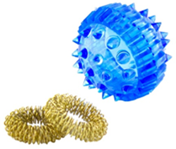
Волшебная верёвочка
Ребёнок наматывает верёвочку (ленточку, шнурок) на пальчик проговаривая речевой материал.
Раз – шажок, два – шажок…
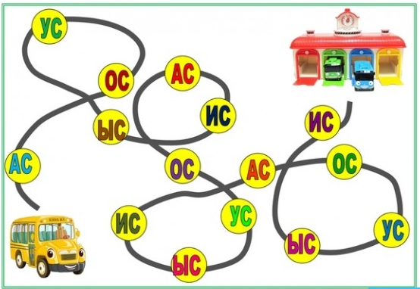
Ребёнок указательным и средним пальцами шагает по нарисованным кружочкам, цветочкам, листочкам, проговаривая отрывисто нужный звук, (слог). Или пальчики шагают по отверстиям, по выложенным дорожкам из мелких камушков, ракушек и т.п.
Лабиринт
По нарисованному лабиринту (дорожке) ребёнок проводит пальчиком, проговаривая слоги, слова, фразы, чистоговорки.
Поднимись на горку
Поднимаемся на горку вверх – громко, чётко произносим слог, спускаемся вниз – тихо, шёпотом, чётко артикулируя звуки.
Заборчик
Ребенок рисует вертикально палочки или выкладывает счётные палочки с одновременным произнесением слогов, слов, можно еще соблюдать очерёдность по цвету. (Например: две синие, три жёлтые).
Дорожка
Ребенок рисует или выкладывает поочерёдно горизонтально счётные палочки с одновременным произнесением слогов, слов.
Разноцветные резиночки
Материал: резиночки для волос.Ребёнок надевает резиночку на пальчик, повторяя слог, слово.
Счёты
Ребёнок «считает» на счётах слоги или слова, проговаривая речевое задание.
Магнитные стекляшки
К магниту ребёнок прикрепляет стекляшку на каждую произнесённую речевую единицу.
Пальчики здороваются
Ребёнок поочередно соединяет пальчики обеих рук, мизинец соединяет с большим, безымянный с большим, средний с большим и указательный с большим, произнося при этом нужный звук, слог или слово. Затем начинает с больших пальцев и произносит другой слог, звук, или слово, то есть поочередно прикасаться большим пальцем к указательному, среднему, безымянному, мизинцу.
Ромашка
Сгибание и разгибание пальчиков по одному с одновременным произнесением закрепляемого речевого материала.
Переложи бусинки
Ребенок перекладывает бусинки в определённую ёмкость, отрабатывая заданный речевой материал.
Собери разноцветные бусы
Ребёнок нанизывает бусинки на шнурок (нить), проговаривая слоги, слова или чистоговорки.
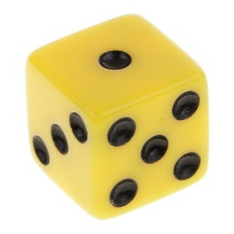
Кубик
Произнести слово столько раз или придумать слова с определенным звуком какое число выпало на кубике.
Песенка
Распевание песенок (слоги) на любую детскую мелодию.
Хлопушки
Ребёнок держит перед собой руки ладонями вверх, взрослый прикасается, то к одной ладони, то к другой, произнося закрепляемый звук, слог, слово, … Ребёнок повторяет сказанное, прикасаясь так же к ладоням взрослого. В процессе игры у вас появятся импровизированные движения.
Слово – шаг
Делать шаг, называя любой слог или слово с нужным звуком. При этом ставится задача: дойти до конца ковра или до противоположной стены, перешагивая через какое-то препятствие. (Задания зависят от вашей фантазии). Правило игры: в случае неправильного повторения вернуться на шаг назад.
Назови ласково
Игра упражняет ребёнка в образовании существительных с уменьшительно-ласкательным значением. Например, для автоматизации звука С: сумка – сумочка. Можно играть с мячом, взрослый говорит слово «сумка» и бросает мяч ребёнку, тот бросает его обратно, образовывая новое слово «сумочка».
Сосчитай-ка!
Упражнение в согласовании существительных с числительными. Например, для автоматизации звука ш: одна шапка, две шапки, три шапки, четыре шапки, пять шапок. При этом можно загибать пальцы.
Очень эффективно в период автоматизации звука во фразе использовать элементы драматизации. «Скажи слова голосом медведя (мышки, лисички, зайчика).
При автоматизации звука в тексте заучиваем наизусть короткие потешки и чистоговорки, пересказываем сюжет известной сказки («Теремок», «Колобок», «Репка», «Курочка Ряба», «Заюшкина избушка»). Использование на занятиях мелких игрушек вызывает положительные эмоции у детей, снимает нервное напряжение, побуждает их говорить правильно. Ребёнок, увлекаясь игрой, не замечает, что его учат. А это значит, что процесс автоматизации протекает быстрее, преодоление нарушений проходит легче .
Итак, коррекция звука, от его постановки до использования в самостоятельной речи — это выработка нового сложного навыка. И как любой навык, он требует терпения, усилий, времени и определённой системы в занятиях. Результат занятий во многом зависит от того, насколько удастся превратить скучную работу над звуком в увлекательную игру.

